第3节 串联和并联
知识目标
知识要点 | 课标要求
1．串联电路和并联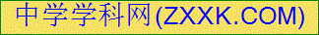电路 | 知道什么是串联电路和并联电路，会画简单的串、并联电路
2．连接串联电路和并联电路 | 通过实验探究出串、并联电路的特点，会连接简单的串联和并联电路
3．生活中的电路 | 尝试根据已有的知识、经验按要求设计简单的串、并联电路
\s\up11()
情景导入
黑板上挂两串小灯泡，一串同时亮；另一串小灯泡交替亮，为什么同是两串小灯泡，它们呈现的现象不同？它们连接方式上有哪些不同？区别在哪儿？这节课我们就来探讨这个问题。
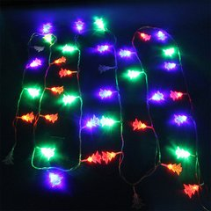
合作探究
探究点一 串联电路和并联电路
活动1：请同学们分成两人一组，先考虑一下：现有一个电源和两个灯泡，要使两个灯泡同时发光，设计一个电路图，并连接出实物图。分别展示设计的电路图和连接的实物图。

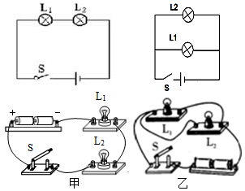

活动2：让学生根据所设计的电路图和连接的实物图与其他不同的组进行对比讨论，它们的区别在哪里？交流后得出答案。
归纳总结：（1）两个小灯泡依次相连，然后接到电路中，也就是“首尾”相连接，我们称为串联电路。
（2）两个灯泡的两端分别连在一起，然后接到电路中，也就是“首首”相接，“尾尾”相接，我们称为并联电路。
活动3：拓宽一步，再给每一个小组一个开关，两个灯泡，两个开关，又会是什么样子呢？学生讨论，交流，先设计出电路图。

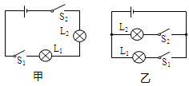
活动4：学生根据自己组设计的电路图来连接相应的实物图，然后探究出开关在电路中的作用和影响情况，用电器之间的相互影响情况。然后根据实验现象，小组之间进行交流、讨论得出结论。
实验结论：（1）串联电路中，再加一个开关，和原来结果一样.我认为，用电器首尾相接，像串糖葫芦，一个开关足够，一管到底，所以合上开关，电灯全亮，断开开关，电灯全灭；（2）并联时，情况不一样。我发现两个开关分别和灯泡连在一起，两条路径互不影响.当闭合或断开一个开关时，和它相连的灯发光或不亮，但另一个小灯泡不受影响。
活动5：小组之间展开交流、讨论，综合上述探究活动，总结一下，串联电路和并联电路有哪些特点？
归纳总结：
名称  区别 | 串联电路 | 并联电路
电路图 | 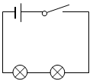 | 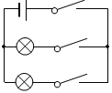
开关的控制情况 | 只需要一个开关就能控制所有的用电器 | 干路上的开关控制整个电路的用电器，支路上的开关只控制支路上的用电器
电流所走的路径 | 电流只有一条路径 | 电流有两条或两条以上的路径
电器间的相互影响情况 | 各用电器之间相互影响，一个断路，其它的用电器都不工作 | 各用电器之间不相互影响，一个用电器断路，其它与它并联的用电器可以照常工作

典例剖析
（黔东南中考）有一种“光控开关”能在天黑时自动闭合，天亮时自动断开；而另一种“声控开关”能在有声音时自动闭合，无声音时自动断开。利用“光控开关”和“声控开关”来控制居民楼里楼道灯可以节约电，要求灯白天不会亮，天黑后楼道有人走动发出声音时灯会自动亮，下列如图所示的电路图中合理的是（ ）
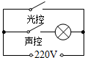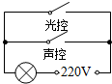
A B
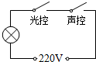 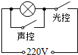[来源:学科网]
C D
【点拨】根据题意可知，只有当“光控开关”、“声控开关”都闭合了灯才能亮，否则灯泡不亮；这说明两开关共同控制电路，即为串联。
【自主解答】

探究点二 生活中的电路
活动：小组之间交流、讨论列举出一些生活当中串、并联电路的实例？[来源:学&科&网Z&X&X&K]

归纳总结：（1）过年的时候挂的彩灯，采用的是串联；（2）家里的电灯和电视机、冰箱互不影响，是采用了并联电路；（3）晚上，马路上的灯有亮有灭，它们是并联；（4）教室里的日光灯互不影响，采用的是并联；（5）工厂车间各台机器都要用电，它们工作要互不影响，属于并联。

板书设计
第3节 串联和并联
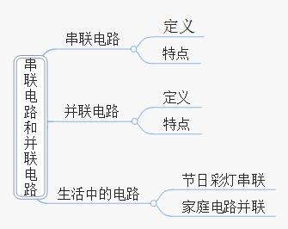
教学反思
此节课与生活联系比较密切，所以在导课时，我利用两串彩灯演示，这样学生比较熟悉，但它们怎样连接，对于孩子们来说比较神秘。通过以上导入，让学生知道这么神秘的问题，我们也可以解决，从而激发学生的兴趣。接着利用课件提出要探究的问题：一个开关、两个灯泡、两节干电池、导线若干，设计一个电路，使开关能同时控制两盏灯。问题提出后，学生经历了一个思考的过程，2分钟后有80﹪的同学设计出了一个串联电路，还有七八个设计出了两种电路：一种串联、一种并联。接着用投影展示了三个同学的设计作品，以便引出串联电路和并联电路的学习。然后再进一步的深化，添加一个开关再设计电路，然后探究电路特点，得出串、并联电路的三个特点：电流只有一条路径、用电器相互干扰、开关的作用。
第五个环节是知识应用：展示三幅图片，节日用的小彩灯、街上的路灯、客厅的用电器，让学生判断是串联还是并联。从学生掌握的情况上看，他们判断串并联的主要依据是“用电器之间是否相互干扰”，因为这个知识点容易理解，并且学生是从自己亲自动手得来的结论，印象深。基本上掌握了本节的知识。
综观整节课，从教育理念上看，体现了以学生为主体，学生动手动脑的时间多；从教育手段上看，有多媒体和学生分组实验，比较先进和充实；从教学效果上说，学生已掌握了串并联电路的特点，并能实际应用。

